题目：

有三类资源A（17），B（5），C（20）。有五个进程P1-P5。T0时刻系统状态如下：

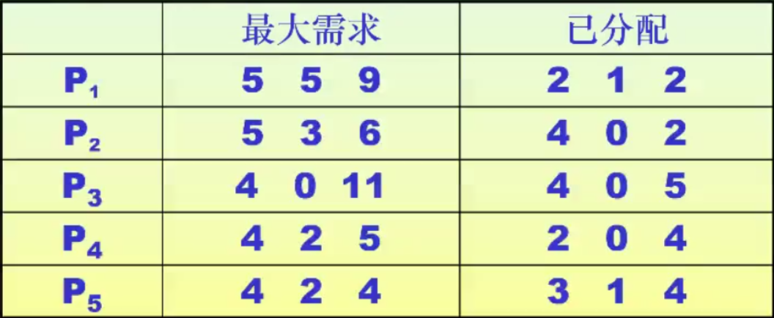

1. T0时刻是否为安全状态，给出安全序列。
2. T0时刻，P2：Request（0,3,4），是否分配，为什么？
3. 在（2）的基础上P4：Request（2,0,1）能否分配，为什么？
4. 在（3）的基础上P1：Request（0,2,0）能否分配，为什么？

解答：

|  |  |  |  |  |  |
| --- | --- | --- | --- | --- | --- |
| **资源情况**  **进程** | **Work** | **Allocation** | **Need** | **Available** | **Finish** |
| **A B C** | **A B C** | **A B C** | **A B C** |
| **2 3 3** |
| **P1** | 5 5 9 | 2 1 2 | 3 4 7 |  |  |
| **P2** | 5 3 6 | 4 0 2 | 1 3 4 |  |  |
| **P3** | 4 0 11 | 4 0 5 | 0 0 6 |  |  |
| **P4** | 4 2 5 | 2 0 4 | 2 2 1 |  |  |
| **P5** | 4 2 4 | 3 1 4 | 1 1 0 |  |  |

Available=A（17），B（5），C（20）-总Allocation=（2,3,3）

根据Availble（A,B,C）=（2,3,3）+Allocation（A,B,C）进行计算：

1. 假设从P5开始：

可以得出一个安全序列：

P4>P2>P3>P5>P1**（资源分配情况如下表所示）：**

|  |  |  |  |  |  |
| --- | --- | --- | --- | --- | --- |
| **资源情况**  **进程** | **Work** | **Allocation** | **Need** | **Available** | **Finish** |
| **A B C** | **A B C** | **A B C** | **A B C** |
| **2 3 3** |
| **P1** | 5 5 9 | 2 1 2 | 3 4 7 | 4 3 7 | True |
| **P2** | 5 3 6 | 4 0 2 | 1 3 4 | 8 3 9 | True |
| **P3** | 4 0 11 | 4 0 5 | 0 0 6 | 12 3 14 | True |
| **P4** | 4 2 5 | 2 0 4 | 2 2 1 | 15 4 18 | True |
| **P5** | 4 2 4 | 3 1 4 | 1 1 0 | 17 5 20 | True |

1. T0时刻，P2：Request（0,3,4），是否分配，为什么？

首先Request2（0,3,4）<=Need2（1,3,4）；

但Request2（0,3,4）>Available（2,3,3），故不能分配，让P2等待。

1. 在（2）的基础上P4：Request（2,0,1）能否分配，为什么？

首先Request4（2,0,1）<=Need4（2,2,1）；

Request4（2,0,1）<=Available（2,3,3），修改Available数据：

|  |  |  |  |  |  |
| --- | --- | --- | --- | --- | --- |
| **资源情况**  **进程** | **Work** | **Allocation** | **Need** | **Available** | **Finish** |
| **A B C** | **A B C** | **A B C** | **A B C** |
| **0 3 2** |
| **P1** | 5 5 9 | 2 1 2 | 3 4 7 | 4 3 7 | True |
| **P2** | 5 3 6 | 4 0 2 | 1 3 4 | 8 3 9 | True |
| **P3** | 4 0 11 | 4 0 5 | 0 0 6 | 12 3 14 | True |
| **P4** | 4 2 5 | 2 0 4 | 2 2 1 | 15 4 18 | True |
| **4 0 5** | **0 2 0** |
| **P5** | 4 2 4 | 3 1 4 | 1 1 0 | 17 5 20 | True |

可以得出一个安全序列：

P4>P2>P3>P5>P1，故P4：Request（2,0,1）可以分配。

1. 在（3）的基础上P1：Request（0,2,0）能否分配，为什么？

首先Request1（0,2,0）<=Need1（3,4,7）；

Request1（0,2,0）<=Available（0,3,2），修改Available数据：

|  |  |  |  |  |  |
| --- | --- | --- | --- | --- | --- |
| **资源情况**  **进程** | **Work** | **Allocation** | **Need** | **Available** | **Finish** |
| **A B C** | **A B C** | **A B C** | **A B C** |
| **0 1 2** |
| **P1** | 5 5 9 | 2 1 2 | 3 4 7 |  |  |
| **P2** | 5 3 6 | 4 0 2 | 1 3 4 |  |  |
| **P3** | 4 0 11 | 4 0 5 | 0 0 6 |  |  |
| **P4** | 4 2 5 | 2 0 4 | 2 2 1 |  |  |
| **P5** | 4 2 4 | 3 1 4 | 1 1 0 |  |  |

由于Available（0,1,2）已不能满足任何进程的需要，故系统进入不安全状态，此时系统不分配资源。